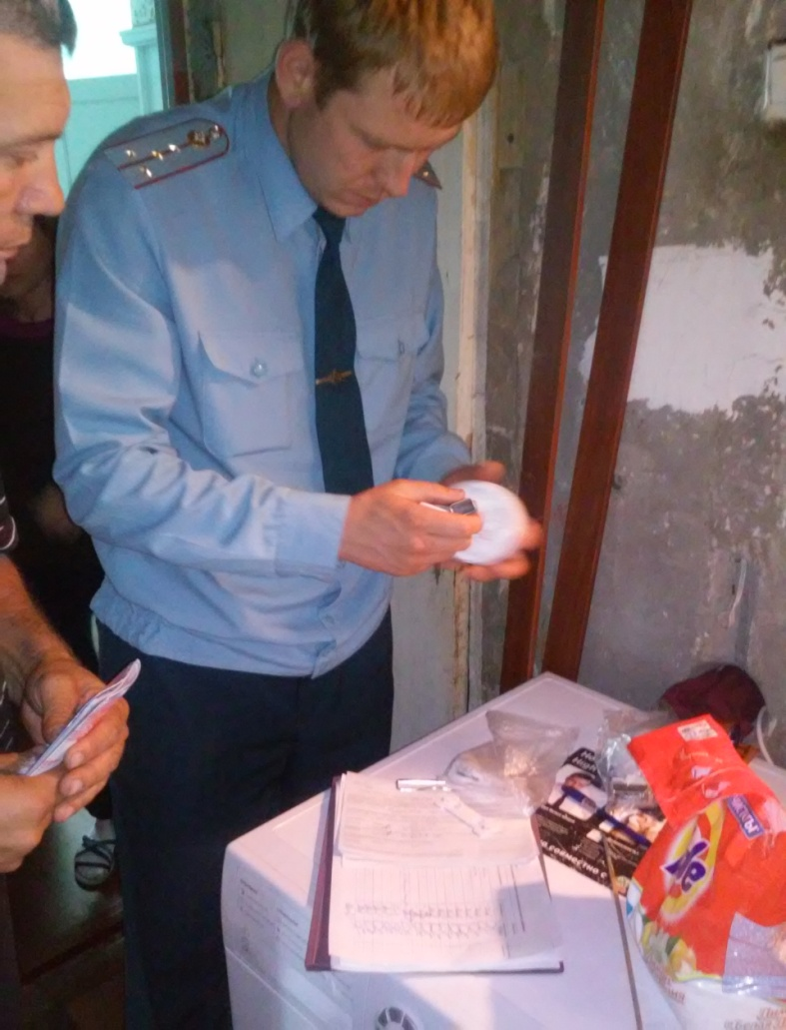**В ДОМАХ МНОГОДЕТНЫХ СЕМЕЙ УСТАНОВИЛИ ПОЖАРНЫЕ ИЗВЕЩАТЕЛИ**  
  
Защитить дом и его жильцов от пожара – задача спасателей, которые пришли в гости с полезными подарками к многодетным семьям, проживающим в Омском районе Омской области.  
  
За минувший день сотрудники МЧС установили автономные пожарные извещатели в восьми семьях. Это устройство реагирует на дым еще на стадии возгорания и выдает резкий звуковой сигнал, который сможет оповестить и разбудить даже крепко спящего человека.   
  
В ходе мероприятия спасатели объяснили сельчанам, что минимум раз в год требуется менять батарейки, снимать пыль, чтобы избежать ложных срабатываний, а также напомнили правила пожарной безопасности.  
  
«Мы надеемся, что проводимая работа позволит снизить уровень риска травматизма и гибели людей при пожаре» - сказал старший инспектор отдела надзорной деятельности Омского района капитан внутренней службы Евгений Каримов.